**МБУК ВР «МЦБ» им. М.В.Наумова**

**Отдел обслуживания**

**«ПО СЛЕДАМ ОБОРВАННОЙ ПЕСНИ»**

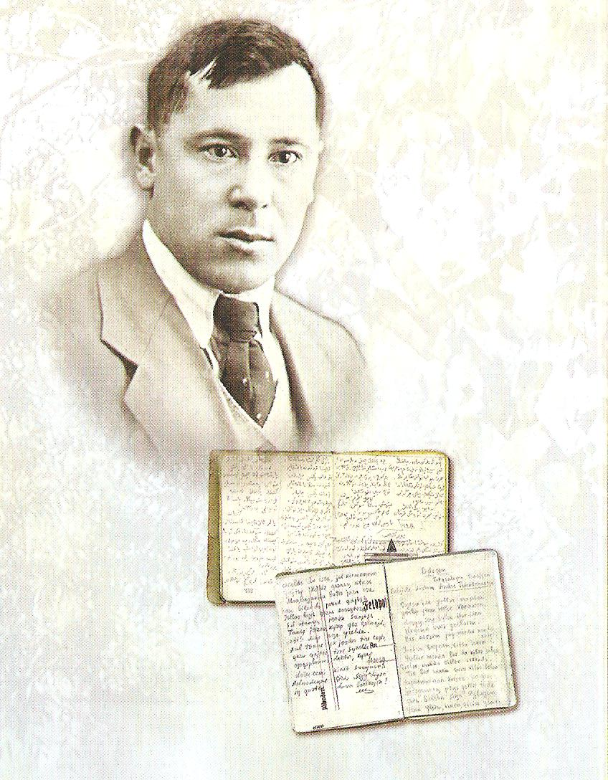

**СЦЕНАРИЙ**

**Ст. Романовская**

**2016 г.**

**Место проведения:** Абонемент **Время проведения:**12 час.

**Ведущий**

Жизнь моя песней звенела в народе,

Смерть моя песней борьбы прозвучит.

Эти слова принадлежат замечательному татарскому поэту Мусе Джалилю, чей творческий и жизненный подвиг мы вспомним сегодня. Его имя стало олицетворением гуманизма, символом мужества. Он прожил короткую, но яркую жизнь, наполненную кипучей деятельностью.

Подвиг Джалиля подготовлен всей его жизнью, всей его биографией. Родился Муса Джалиль 15 февраля 1906 года в бедной крестьянской семье в небольшом татарском селе Мустафино. В школу пошел, когда ему не было еще и шести лет. Уж очень просился. И за один год овладел программой четырех классов сельской школы, затем учился в городской школе Оренбурга.

Муса много читал и очень рано начал сочинять стихи. В 1919, когда ему исполнилось 13 лет, в красноармейской газете впервые напечатали его стихи, призывающие насмерть биться с врагом. В 1925 году выходит первая книга стихов Джалиля. Он оканчивает литературный факультет Московского университета, работает редактором различных детских журналов, много пишет. В 1939 году писатели Татарии выбрали его руководителем своего писательского союза.

Но потом началась Великая Отечественная война, и Муса Джалиль пришел в военкомат Казани, требуя отправить его на фронт. В ряды действующей армии Муса Джалиль попал не сразу: сначала его зачислили на курсы политработников, затем в звании старшего политрука направили в Москву в распоряжение командования. С 5 апреля 1942 года поэт стал корреспондентом фронтовой газеты «Отвага».

Собирая материал, он часто бывал на передовой, сам участвовал в боях. Обстановка на Волховском фронте была сложной. В письме к своему другу Джалиль сообщал: «У нас сейчас кругом идут жестокие бои. Крепко деремся, деремся не на жизнь, а на смерть». Один из них, где было записано 60 стихотворений, принес в Союз писателей Татарии в 1946 году бывший военнопленный, друг Мусы Джалиля, Н. Тергулов.

**Ведущий**

Второй блокнот с 50 стихотворениями вынес на волю и переслал в Россию в 1947 сосед Джалиля по камере бельгийский патриот Андре Тиммерманс.  
**Ведущий**

А самому поэту не суждено было дождаться свободы. В начале 1944 года в Дрездене состоялся суд, приговоривший его к смертной казни. Джалиля и его мужественных товарищей казнили на гильотине 25 августа.

*В исполнении учащегося звучит стихотворение «Палачу»*

**Ведущий**

Джалиль погиб в борьбе против фашистского мракобесия. Но остались его бессмертные стихи и песни. Поэту посмертно присвоено звание Героя Советского Союза. А за цикл стихов «Моабитская тетрадь» он был удостоен Ленинской премии.

*В исполнении учащегося звучит стихотворение «Варварство»*

**Ведущий**

Джалиль писал свои пламенные стихи в нечеловеческих условиях. Читаешь его произведения и удивляешься тому, что они написаны смертником. Из 94 стихотворений 67 созданы им после вынесения смертного приговора. Но все они не о смерти, а о жизни. По меткому выражению одного из исследователей, в «Моабитской тетради» есть цикл «послевоенных» стихотворений.

**Ведущий**

Стихотворение «Один совет» обращено к молодежи, начинающей жить. Оно является мудрым заветом старшего поколения юношеству и в некоторой степени могло бы быть вступлением к Моабитскому циклу.

Жить бесполезно – лучше уж не жить,

На ровном месте кочкою служить.

Свети потомкам нашим, как маяк,

Свети, как человек, а не светляк.

**Ведущий**

Поэт мечтал увидеть победу, встретиться с друзьями, женой, дочерью. Но не суждено было сбыться его мечте. Остались недопетыми его песни о детях, о близких, о Родине. Но и те, которые он создал, навеки бессмертны.

*Хореографическая композиция «Синий платочек»*

**Ведущий**

Когда-то Муса Джалиль сказал: «Цель жизни в этом и заключается: жить так, чтобы и после смерти не умирать». Хотя его уже нет среди нас, его стихи живы и будут жить вечно, пока мы их читаем.

**Ведущий**

Если жизнь проходит без следа,  
В низости, в неволе, что за честь!  
Лишь в свободе жизни красота!  
Лишь в отважном сердце вечность есть!  
Если кровь твоя за Родину лилась,  
Ты в народе не умрешь, джигит.  
Кровь предателя струится в грязь,  
Кровь отважного в сердцах горит.  
Умирая, не умрет герой –   
Мужество останется в веках.  
Имя прославляй свое борьбой,  
Чтоб оно не смолкло на устах!

**До новых встреч дорогие ребята!**

**Если кого то заинтересовали его книги ,можете взять их и почитать дома.**

**Подготовила библиотекарь 2 категории Артюхова Т.Н.**